PANTALLA QUE APARECE UNA VEZ SE SOLICITA LA COTIZACIÓN
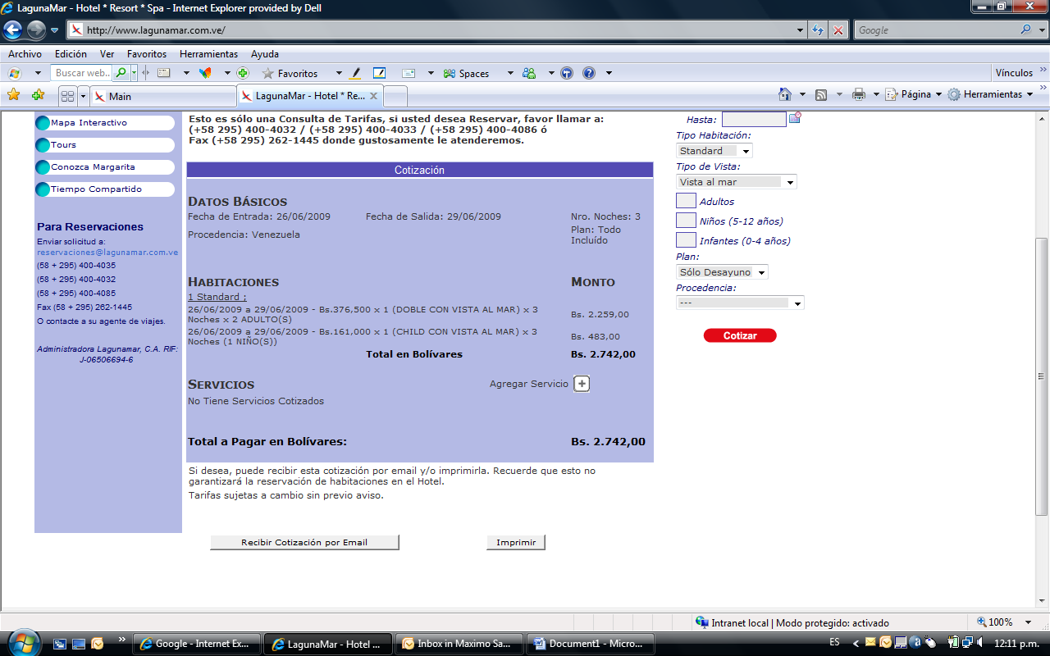
Nuevo link que envía la cotización con todos los datos
Al departamento de Reservaciones vía e-mail
(reservaciones@lagunamar.com.ve), una vez se completen los siguientes datos obligatorios:
- NOMBRE Y APELLIDO
- E-MAIL
- TELÉFONO
- CELULAR
Enviar a Reservaciones
CONSIDERACIONES IMPORTANTES:
- Al seleccionar esta opción debe aparecer una pantalla emergente que solicite los datos antes mencionados (LOS TRES (3) primeros campos deben ser obligatorios, él último puede ser opcional)
- Una vez el cliente envíe, debe indicar un mensaje que todo fue entregado correctamente, tal cual como hoy aparece cuando seleccionamos la opción RECIBIR COTIZACIÓN POR EMAIL
- El E-Mail que recibe RESERVACIONES debe contener los datos de la cotización (Exactamente igual a lo que hoy se genera y se recibe, más los datos adicionales solicitados.
- Esta nueva funcionalidad debe estar contemplada en el site español como el ingles.

